手机电池是这么维护的 不知道迟早出事！
1、手机充电规矩多多
数码设备的大规模普及给我们带来了诸多便利，不过这些设备的电池寿命缩短成为很多用户头疼的问题，在手机电池上的表现尤其明显。
不少朋友为了延长手机电池寿命而采用苛刻的充电和使用方式，并搜寻不同的“秘籍”来保障电池有更多的循环次数和续航时间。
常见的手机电池使用规矩包括但不限于：手机前三次要充满12小时，这样才能完全激活电池；电量用完再充电可以增加电池寿命；不能频繁充电以免减少电池容量。这些规矩不仅让很多用户感到困惑，诸多规矩也让手机的使用变得更麻烦，那么手机电池在使用时到底应该如何用，我们又应该如何让电池有更好的性能，本文就为您揭晓。
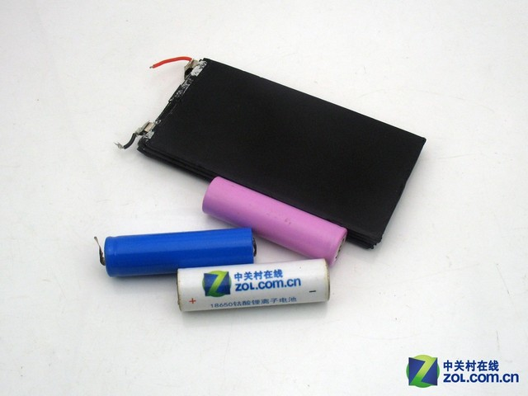
形态多样的锂离子电池
要解决手机电池的问题，我们首先要了解手机电池。目前绝大多数数码产品（包括手机）的内置电池都是锂离子电池，也就是说，我们对这些电池的充电和保养方式是和其他锂离子电池一样的，而和镍氢电池、碱性电池、碳性电池不同。
2、充12小时有必要？
在几年前购买手机时，我们会被提醒给新的手机电池充好电保证电池激活，具体的激活方法，就是前三次要把电量用尽再充电，充电时要充够12小时，即使已经充满也要插着，这样可以电池的电量完全发挥出来。
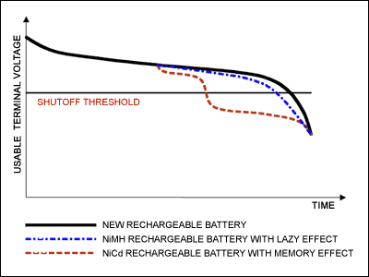
镍氢电池的记忆效应对锂电池影响不大
听起来好像有些道理，但实际上这种做法是镍氢电池需要激活的步骤，镍氢电池具有记忆效应，需要完全充放电，不过这在手机的锂离子电池上却不适用。
手机锂离子电池的记忆效应微小到可以忽略不计，而且在出厂时已经充电激活，无需用户专门激活。对锂离子电池来说，最影响寿命的则是过度充电和过度放电，即我们常说的过充过放，我们不建议在充满之后继续过长时间充电。
也就是说，前三次完全放电和长时间充电不仅不能增加手机电池的容量，反而会因为充电占用时间过长而影响我们的正常使用，这样做可以说是得不偿失。
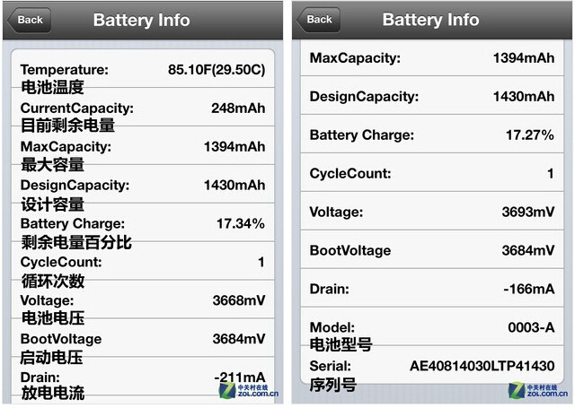
完整的充放电循环可以检测电池状态
当然，对于初次使用的设备来说，进行一次完整的充放电循环还是有必要的，因为会有极个别的电池会有问题，完整的充放电循环可以及时发现电池可能存在的问题，并妥善退换产品。
3、用光之后再充电？
有的朋友了解手机电池的寿命是有限的，因此想要“榨取”每一次循环寿命，因此总是将手机用到快没电的时候才充电，每次充电也坚持将电量充满再拔下，否则经常充电耗费了电池寿命，会使得电池容量越来越小。
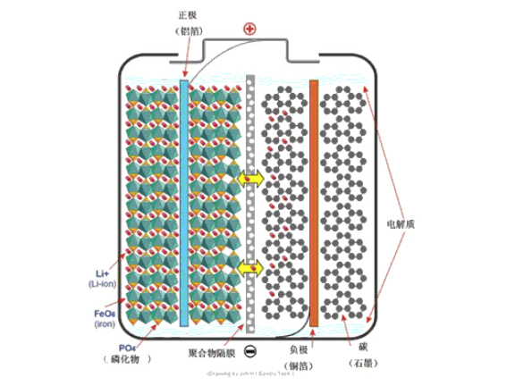
锂电池工作原理示意
其实，这样做是没有必要的。前面我们提到，手机锂电池的记忆效应影响甚微，不需要完全放电来保持电池性能，这样的做法同样只对镍氢电池有效。
在实际使用时，我们将电池电量用尽这样的完全放电成为深度放电，深度放电会影响电池内锂离子的性能，而经常性的深度放电则会使电池容量更快地缩减，反而不利于长时间的使用。因此我们有必要在有需要的时候就充电，而无需追求每次都用尽电池的电量。
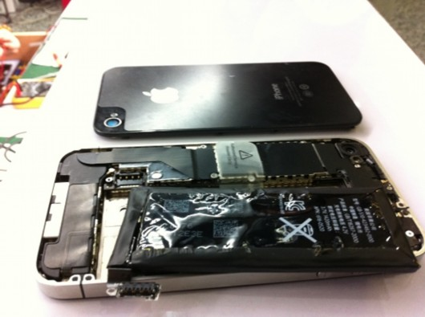
过度充电可能导致电池鼓包甚至破损
当然，完全充放电也是有一定的必要的，除了前面提到的检测电池是否存在问题之外，也可以为电量监控及电池检测软件提供准确数据。
4、频繁充电减寿命？
对于锂离子电池来说，正常使用的循环寿命可以超过500次，就有很多用户避免短时间充电或频繁充电，担心过多地消耗循环次数，这样的做法是误解了锂离子电池寿命的含义。
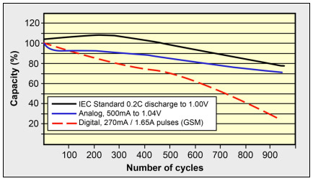
锂离子电池有超过500次循环寿命
一般来讲，高品质的电池在经过500次循环周期之后仍可以提供设计容量80%的电量，这里的循环周期并不是简单的充电和放电次数，而是放电电量达到电池容量。
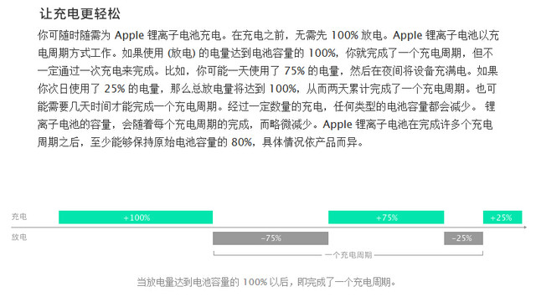
锂离子电池设计寿命说明
换句话说，不管你充电和放电多少次，只要总的放电电量没有达到设计容量的100%，就没有耗费一次循环寿命，只有放电达到容量的100%才会计算下一个循环周期，和充电频繁与否没有直接联系。
举个例子，1000毫安时的锂离子电池充电10次，在这10次间隔的放电总量为1000毫安时，那么就应该只计算一次充放电循环，如果只充电一次，但这一次是将电池充满，放电也从100%放至0%，放电总量为1000毫安时，同样算作一次充放电循环。
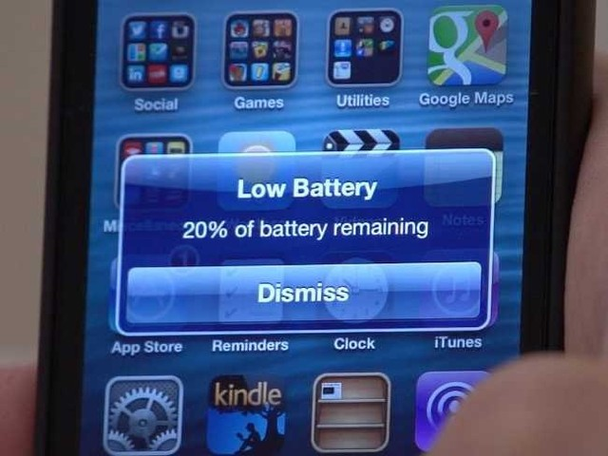
电量不足时应该及时充电
可以发现，频繁充放电并不影响手机电池的寿命。当然，频繁插拔充电线会对充电/数据接口造成一定的磨损，不过这样的磨损非常有限，按照目前的更新换代趋势来看，这一因素不应该列入我们担心的范畴。
5、充电秘籍轻松玩转
到这里，我们结合充电误区为大家做一下扼要的总结，手机、平板电脑等设备采用的是锂离子电池，这些电池不具有记忆效应，在使用和保养时也要和以前曾经使用的镍氢充电电池区分开来。
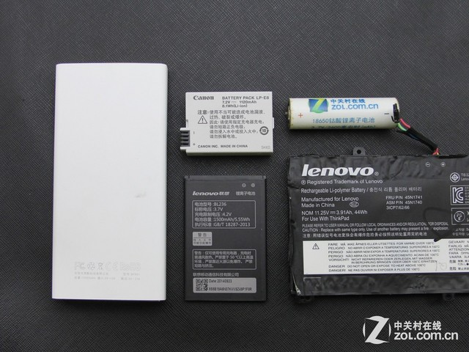
形态各异的锂离子电池
我们在使用数码设备时，首次充放电可以进行一次完全的充电和放电循环，检查电池可能存在的问题，之后就可以正常使用，不受充电次数和充电时间的限制。在使用时要避免将电池电量用尽，在电量少于15%时就应该尽快为设备充电。
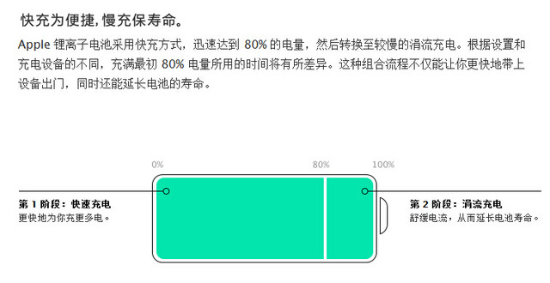
数码设备电池会自动调整充电
在为设备充电时，无需每次都充满，也没必要充满之后长时间连接充电器，当然，只要您所在的地区供电稳定，就可以利用夜间来充电，毕竟夜间的时间更充足，可以将电池的电量充满。
数码设备的电池为我们使用和产品续航提供了保障，因而受到绝大多数用户的重视，不过在充电方面大可不必担心，我们只要认为电量不足就可以充电，另外及时充电保持手机的电量充足也可以避免在外出时没电造成不必要的麻烦。
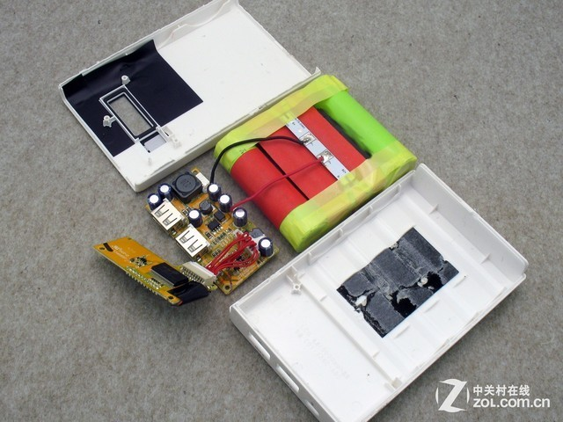
内置锂离子电池的移动电源
最后我们要强调的是，尽信书不如无书，网上或微博、微信传播的很多秘籍或技巧并不可靠，很多是为了转发而编造出的哗众取宠的内容，也有商家为了宣传产品而故意为之，也需要我们谨慎对待这些传言。

